 GUÍA DE AUTOAPRENDIZAJE PARA SEGUNDO PRIMARIA 2020

COMUNICACIÓN Y LENGUAJE L1 Y L2

Nombre del estudiante: _____________________________________­­­­_________

TEMA: Los antónimos

INSTRUCCIONES: en el cuaderno copie la definición del tema que aparece en la página 165 del libro de texto, luego proceda a trabajar lo siguiente:

Pinta del mismo color los círculos de las palabras con significado contrario.

Grande nuevo negro gordo día

Blanco flaco feo pequeño triste

Noche alegre bonito viejo

Escriba des- antes de cada palabra y forma antónimas.

Peinar ___________________ pegar ___________________ cansar ____________________

Cargar ___________________ atornillar__________________ velar _____________________

Animar __________________ prender ___________________ amarrar ___________________

Uno las palabras con significado contrario. Luego pinta los recuadros de cada palabra.

Hablar dormido

Callar limpio

Aseada sucio

En otra hoja aparte traduce en idioma Chuj las palabras contrarias que formaste.

 GUÍA DE AUTOAPRENDIZAJE PARA SEGUNDO PRIMARIA 2020

Medio Social y Natural

Nombre del estudiante: _____________________________________­­­­_________

TEMA: Los animales vertebrados

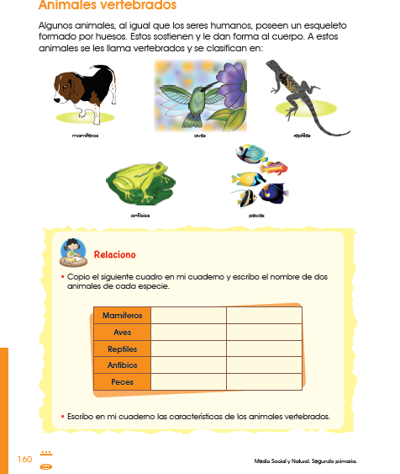INSTRUCCIONES: en su cuaderno de líneas copie lo que aparece a continuación, luego en hojas en limpio dibuja unos cinco animales vertebrados como las que lo ves en esta página, y así mismo proceda a copiar el recuadro de abajo y haga lo que se indica.

 GUÍA DE AUTOAPRENDIZAJE PARA SEGUNDO PRIMARIA 2020

MATEMÁTICAS

Nombre del estudiante: _____________________________________­­­­____________

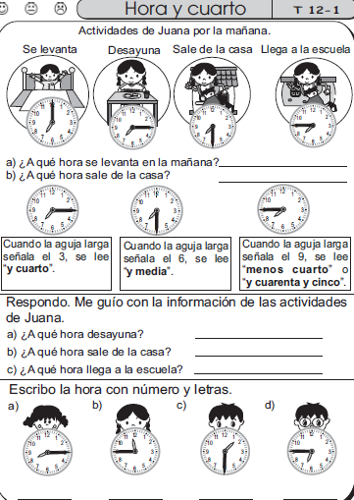INSTRUCCIONES: lea con atención las horas que marcan en cada reloj, escribe en su cuaderno, luego en la hoja de trabajo conteste las preguntas de las actividades de Juana. GUÍA DE AUTOAPRENDIZAJE PARA SEGUNDO PRIMARIA 2020

 GUÍA DE AUTOAPRENDIZAJE PARA SEGUNDO PRIMARIA 2020

Medio Social y Natural

Nombre del estudiante: _____________________________________­­­­________

TEMA: Los días y los meses

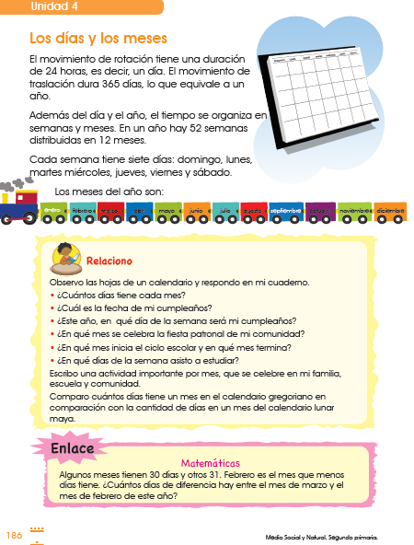INSTRUCCIONES: en su cuaderno numero 4 copie la parte donde está el calendario y los meses del año donde está el tren, luego en una hoja aparte responde o conteste las preguntas que está en el recuadro de abajo.

 GUÍA DE AUTOAPRENDIZAJE PARA SEGUNDO PRIMARIA 2020

MATEMÁTICA

Nombre del estudiante: _____________________________________­­­­____________

INSTRUCCIONES: realiza los ejercicios según indica en cada aspecto, observe bien y empieza a trabajar.

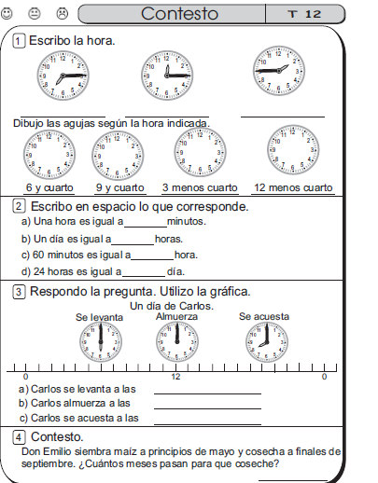

GUÍA DE AUTOAPRENDIZAJE PARA SEGUNDO PRIMARIA 2020

COMUNICACIÓN Y LENGUAJE L1 Y L2

Nombre del estudiante: _____________________________________­­­­_________

TEMA: La sílaba tónica y la silaba átona

INSTRUCCIONES: lea las instrucciones en cada caso y resuelve los ejercicios, ya la parte del recuadro donde está el libro en la parte celeste copien en su cuaderno guíese en su libro en la página 171.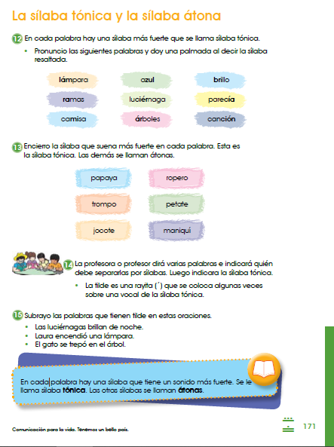

 GUÍA DE AUTOAPRENDIZAJE PARA SEGUNDO PRIMARIA 2020

MATEMÁTICAS

Nombre del estudiante: _____________________________________­­­­____________

INSTRUCCIONES: Identifique la cantidad de animales que hay en la imagen, luego escriba la cantidad de animales donde indica el nombre de cada animal, y luego cópielo en su cuaderno. GUÍA DE AUTOAPRENDIZAJE PARA SEGUNDO PRIMARIA 2020.

